Main

**Sensores a emplear junto al IOT: Sistema autónomo APAH - una fuente de inspiración**

Cómo es sabido, nuestro proyecto consiste en un sistema capaz de monitorear el agua y detectar metales pesados, con el objetivo de alertar a la población que viva en zonas cercanas a ríos y cuyo tratamiento de esa misma agua sea pobre o nulo. La idea es llevarlo a cabo en Puno para prevenir que la población se siga contaminando con los metales pesados que deja la minería en aquella zona (consultar [README.mp](https://github.com/GaelMilla/FdD_Equipo5/blob/main/README.md) principal).

Sin embargo, pese a tener la idea, nos vimos atrapados en un problema al querer llevarlo a la práctica. Así nos surgió la duda **¿Cómo trabajaría el sistema en conjunto?**

Porque ya sabemos que vamos a utilizar sensores de **pH, conductividad eléctrica y un sensor que pueda detectar el oxígeno disuelto.**

Por lo que decidimos buscar información, sobre proyectos similares a nuestra idea, en fuentes confiables.

Es así como en Science Direct encontramos:

**APAH: An autonomous IoT driven real-time monitoring system for Industrial wastewater**

O traducido al español: **APAH: Un sistema autónomo de monitoreo en tiempo real impulsado por IoT para aguas residuales industriales**

El sistema APAH se utilizó en cuatro plantas de tratamiento de aguas residuales industriales en la región de Maharashtra, India. Estas plantas estaban enfocadas en el tratamiento de efluentes de diversas industrias, incluyendo textiles, lácteos y aguas grises.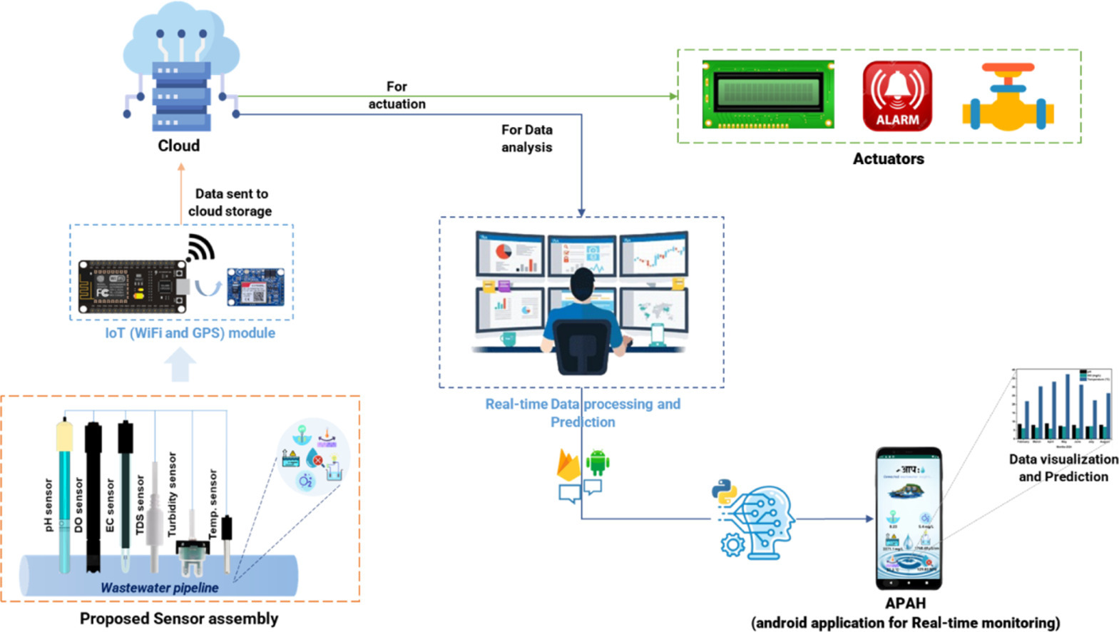

Los sensores que mencionamos forman parte del sistema APAH, pero además, se explica la arquitectura que desarrollaron para poder conectar todo el sistema y darles un funcionamiento óptimo [(1)](https://www.zotero.org/google-docs/?h8kiq0).

A continuación, se explica la arquitectura que utiliza el sistema APAH.

**Arquitectura de tres capas del sistema APAH**

El sistema se organiza en una arquitectura de tres capas que permite la monitorización en tiempo real y la gestión eficiente de la calidad del agua en aguas residuales industriales. A continuación se describen las tres capas:

1. **Capa de sensores**

Función: Esta capa es responsable de la captura de parámetros clave de calidad del agua a través de un conjunto de sensores distribuidos.

Sensores Utilizados:

**Sensor de pH:** Mide la concentración de iones de hidrógeno para determinar la acidez o alcalinidad del agua.

**Sensor de DO (Oxígeno Disuelto):** Monitorea el nivel de oxígeno disuelto, esencial para los procesos biológicos.

**Sensor de Conductividad (EC):** Evalúa la capacidad del agua para conducir electricidad, lo que indica la concentración de iones disueltos.

**Sensor de TDS (Sólidos Disueltos Totales):** Mide la concentración de sólidos disueltos en el agua.

**Sensor de Turbidez:** Determina la claridad del agua, que puede verse afectada por partículas suspendidas.

**Sensor de Temperatura:** Monitorea la temperatura del agua, que influye en las reacciones químicas y biológicas.

**Conexión:** Los sensores están conectados a un microcontrolador IoT, como el NodeMCU ESP8266, que recoge y transmite los datos.

1. **Capa de borde (Edge Layer)**

**Función:** Esta capa se encarga de la transmisión y procesamiento de los datos recopilados por los sensores.

**Transmisión de Datos:** Utiliza tecnologías de comunicación como GSM, GPRS y Wi-Fi para enviar datos a la nube, asegurando que la información se pueda acceder en tiempo real, incluso en áreas con conectividad limitada.

**Almacenamiento:** Los datos se almacenan en plataformas en la nube como Firebase y ThingSpeak, lo que permite un análisis y visualización eficientes.

1. **Capa de aplicación**

**Función:** Esta capa es donde los datos procesados se presentan a los usuarios finales a través de aplicaciones móviles o web.

**Interfaz de Usuario:** Incluye la aplicación móvil APAH, desarrollada en Android Studio, que permite a los operadores visualizar datos en tiempo real, recibir alertas y controlar el sistema de forma remota.

**Análisis Predictivo:** Integra capacidades de aprendizaje automático para analizar datos históricos y predecir tendencias futuras, lo que ayuda en la toma de decisiones informadas sobre la gestión del agua.

La arquitectura de tres capas del sistema APAH permite una monitorización continua y eficaz de la calidad del agua, lo que facilita la detección temprana de problemas y la intervención rápida para mantener los estándares ambientales. Esta estructura modular también permite la escalabilidad y la adaptabilidad del sistema a diferentes entornos industriales.

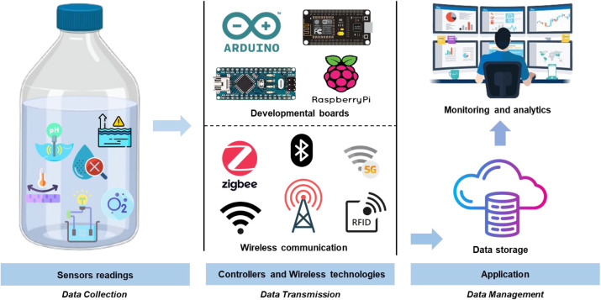

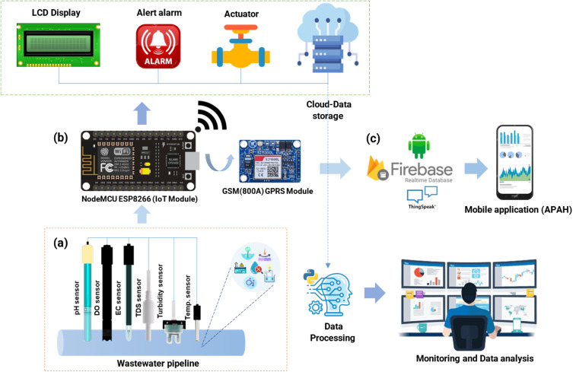

Cómo se mencionó previamente, la razón de citar este documento es analizar cómo trabajan estos sensores y cómo se comunican para luego enviar la información para ser vista y analizada.

**Sensores empleados en el sistema APAH**

A continuación, se detalla más sobre los sensores que utiliza el sistema APAH para medir parámetros críticos de calidad del agua en tiempo real:

1. **Sensor de pH**

Función: Mide la concentración de iones de hidrógeno en el agua, indicando su acidez o alcalinidad.

Rango de Medición: 0 a 14 pH.

Importancia: Mantener un pH adecuado es crucial para evitar condiciones tóxicas para los organismos acuáticos y para la efectividad de los procesos de tratamiento.

1. **Sensor de Oxígeno Disuelto (DO)**

Función: Monitorea el nivel de oxígeno disuelto en el agua, esencial para la supervivencia de organismos acuáticos y para procesos biológicos de tratamiento.

Rango de Medición: 0 a 20 mg/L.

Importancia: Niveles adecuados de DO son necesarios para prevenir condiciones anaeróbicas que pueden generar gases nocivos como el sulfuro de hidrógeno.

1. **Sensor de Conductividad (EC)**

Función: Mide la capacidad del agua para conducir electricidad, que está relacionada con la concentración de iones disueltos (sales y metales).

Rango de Medición: 0 a 1000 µS/cm.

Importancia: Altos niveles de conductividad pueden indicar contaminación por sales o metales pesados, afectando la calidad del agua.

1. **Sensor de Sólidos Disueltos Totales (TDS)**

Función: Cuantifica la concentración de sólidos disueltos en el agua, proporcionando un indicador de la pureza del agua.

Rango de Medición: 0 a 1000 mg/L.

Importancia: Altos niveles de TDS pueden hacer que el agua sea inadecuada para uso industrial o agrícola.

1. **Sensor de Turbidez**

Función: Mide la claridad del agua, que se ve afectada por la presencia de partículas suspendidas como sedimentos y materia orgánica.

Rango de Medición: 0 a 1000 NTU (Unidades Nefelométricas de Turbidez*).

Importancia: La turbidez alta puede reducir la penetración de luz y afectar la fotosíntesis en ecosistemas acuáticos.

1. **Sensor de Temperatura**

Función: Monitorea la temperatura del agua, que influye en las reacciones químicas y en la solubilidad de gases como el oxígeno.

Rango de Medición: -55 °C a 125 °C.

Importancia: La temperatura óptima es crucial para mantener la salud de los organismos acuáticos y la efectividad de los procesos de tratamiento.

La información presentada fue extraída directamente del documento.  
  
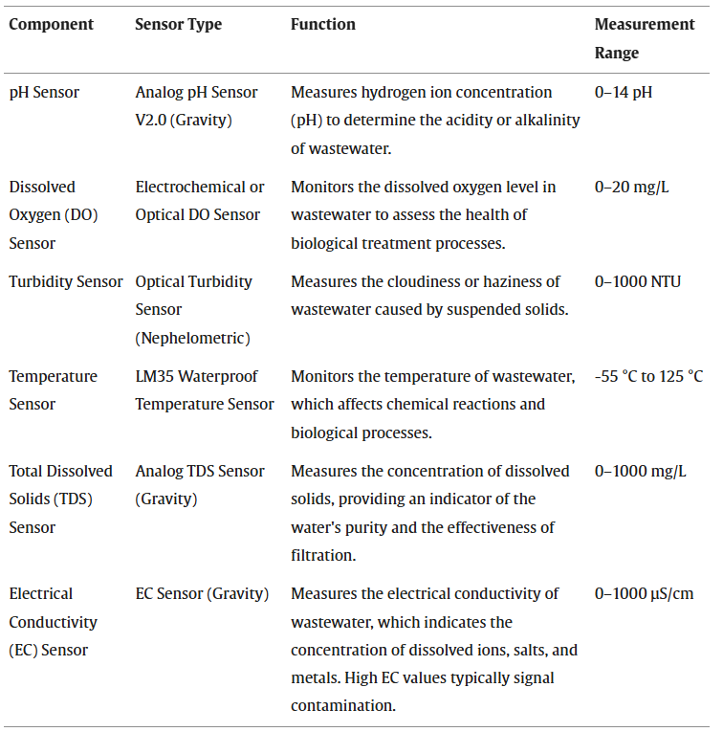

Estos sensores trabajan de manera conjunta para proporcionar una imagen completa de la calidad del agua en tiempo real, permitiendo a los operadores del sistema APAH tomar decisiones informadas y rápidas para garantizar el tratamiento efectivo de las aguas residuales y el cumplimiento de los estándares ambientales.

Gracias a toda la información obtenida, pudimos responder nuestra duda inicial **¿Cómo trabajaría el sistema en conjunto?**

Este proyecto y su documentación nos serán de gran ayuda, pese a que no usaremos exactamente los mismos sensores para medir el agua.

**Conclusiones:**  
Nuestro proyecto se verá bastante beneficiado con la documentación del sistema APAH, así nos podemos centrar en desarrollarlo teniendo prácticamente una guía de una idea similar a la nuestra

Cabe recalcar que no estamos plagiando ni replicando el proyecto APAH, solamente lo estamos tomando en cuenta ya que es una idea parecida a la nuestra, de modo que podremos prevenir conflictos de patentes y mejorar algunas de las características que tenga ese sistema, ya que, si bien hacen lo mismo, será en una parte del mundo completamente diferente.

Referencias:

[1.](https://www.zotero.org/google-docs/?Z50QeT) [Chavhan N, Bhattad R, Khot S, Patil S, Pawar A, Pawar T, et al. APAH: An autonomous IoT driven real-time monitoring system for Industrial wastewater. Digit Chem Eng. 1 de marzo de 2025;](https://www.zotero.org/google-docs/?Z50QeT) https://doi.org/10.1016/j.dche.2025.100217.